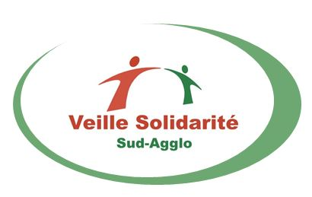
COMPTE RENDU DE L’ASSEMBLEE GENERALE
DE « VEILLE SOLIDARITE SUD AGGLO »
du mercredi 21 mai 2025
6, avenue Malherbe 38100 Grenoble

L’assemblée générale, portant sur l’exercice 2024, s’est tenue le mercredi 21 mai 2025 au siège de l’association sur convocation du 10 avril 2025. Nombre de personnes présentes : 50
Le nombre d’adhérents à jour en 2024 est de 105.

- 32 adhérents présents
- 9 procurations,
- 64 absents
- 4 personnes parmi nos « accompagnés »
- 1 Intervenant invité
- 20 participants

Les comptes et les éléments des rapports d’activités et financier ont été présentés et approuvés par les membres du Conseil d’administration lors de sa séance du

Le diaporama et ce CR d’assemblée générale sont disponibles sur notre site www.vssa.fr rubrique « l’association ».
Nous rappelons l’article 2 des statuts de l’association :
« L’association a pour objet, à l’exclusion de toute recherche et partage de bénéfice d’accompagner matériellement et moralement toute personne en situation de détresse, en dehors de toute considération politique, religieuse, philosophique, ethnique ou de nationalité » et en rappelant que nous agissons en complémentarité de ce qui existe déjà par d’autres associations et par les services publics et sociaux.

Cette année, nous voulons remercier Maitre Julie CANS pour son exposé ,

Les différents rapports ont ensuite été développés.

- Exposé de Maitre Julie CANS, avocate spécialisée dans l’accompagnement des demandeurs d’asile + questions

- Rapport moral et d’Activités présenté par Patrick Soubrié (président) donnant la parole à plusieurs personnes plus spécialement impliquées dans certaines actions

Fonctionnement : Le bureau se réuni mensuellement. Les réunions de l’association fonctionnent en réunions élargies avec les membres du bureau, les membres de la commission sociale et les membres du CA qui le souhaitent. L’ordre du jour est envoyé à tous.
Si besoin, entre 2 réunions de bureau élargi, un fonctionnement par mail et téléphone permet d’intervenir pour décider dans l’urgence.

Les personnes accompagnées :
Nous avons pu ainsi aider plus d’une trentaine de personnes de façon régulière dont des familles avec enfants.
Les pays d’origine de ces personnes sont l’Albanie, l’Angola, le Congo RDC, la Côte d’Ivoire, le Cameroun, la Guinée, le Sénégal, la Roumanie (en particulier en collaboration avec « solidarité St Thomas à St martin d’Hères), et la France (dont une famille comorienne). Notons qu’en 2024 l’aide auprès des familles (ou maman seule) avec des enfants scolarisés s’est beaucoup amplifiée ; des personnes de l’association sont en lien direct avec des collectifs enseignants- parents des établissements scolaires.

Les aides humaines et administratives
Les aides apportées se déclinent en 4 rubriques :
- aide au logement (aides ponctuelles pour le règlement d’un loyer ou de qq factures). Nous n’intervenons qu’en complément de ce qui peut être pris en charge par les services sociaux,
- aide en alimentation (en particulier sous formes de bons d’épicerie solidaire) et à la vie quotidienne,
- aide dans les dossiers administratifs (accompagnement auprès des institutions (préfecture, CAF, formation, recherche d’emploi) et paiement de timbres fiscaux),
- et relations fraternelles.

Les « personnes accompagnées » présentes ont pu dire quelques mots et ont été chaleureusement applaudies !

VOTE : Après discussion et quelques compléments d’informations
le rapport moral et d’activités est adopté à l’unanimité

- Rapport financier présenté par Gérard Berthaud, trésorier

Présentation des comptes pour l’exercice de 2023.
Charges : 45 911.31€ ; Produits : 45 139.66€ ; Résultat négatif de -771.55 €

Un graphique présente l’évolution des principales charges et recettes représentatives sur quatre années.

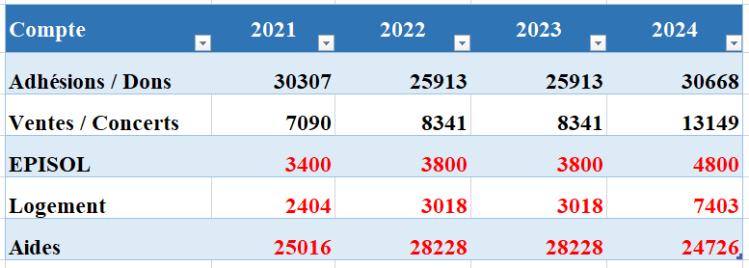

Les aides que nous pouvons apporter aux migrants et personnes en grandes difficultés proviennent essentiellement
- des adhésions à l’association (109 adhérents en 2024),
- des dons de particuliers sous diverses formes : dons par virements bancaires, ou par la plateforme Helloasso (dons uniques ou dons mensualisés qui permettent une meilleure lisibilité sur l'année)
- et des ventes de produits (confitures, vins, fromages.. ).
- L’association est maintenant locataire de deux petits logements sur St Martin d’Hères via Alpes Isère Habitat

Évolution de l’aide en bons de nourritures EPISOL :

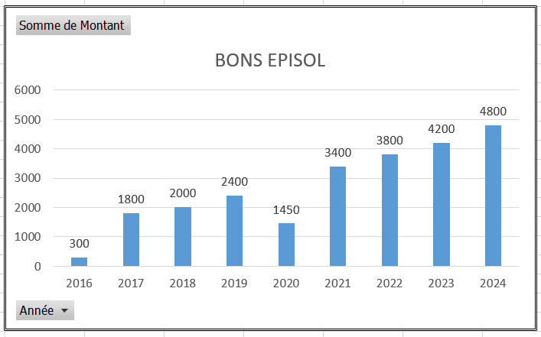

Un point particulier est mentionné sur la valorisation du bénévolat, la reconnaissance des bénévoles, ses actions, son engagement. En estimant le temps de travail valorisé par un taux horaire du smic + charges, nous obtenons pour 2830 heures un montant de 52 525.80 €

Le prévisionnel pour 2025, reprend l’ensemble des éléments de l’exercice précédent. Il est retenu que l’accent sera mis sur la recherche de nouveaux adhérents donateurs, et la recherche dans le mécénat.

VOTE : Après discussion et quelques compléments d’informations
le rapport financier est adopté à l’unanimité.

Conformément aux statuts, l’assemblée a ensuite renouvelé le mandat des administrateurs.
L’assemblée a voté le maintien de la cotisation à 10 euros pour 2026 ( en demandant si possible de compléter par un don). L’ensemble des éléments utilisés pour cette assemblée est consultable sur le site www.vssa.fr

L’assemblée générale s’est terminée par le traditionnel « verre de l’amitié » !
Le conseil administration s'est réuni ensuite le même jour pour l'élection des membres du bureau.
Voir en annexe la composition du CA et du bureau.

P. Soubrié , président G. Berthaud, trésorier

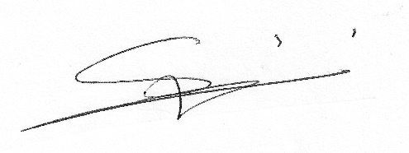

ANNEXE : COMPOSITION DU CONSEIL D’ADMINISTRATION ET DU BUREAU A LA DATE DU 21 mai 2025

Sont élus au Conseil d’administration

 | CA | Constitution | Nom
1 | CA | Administrateur | Bert Didier
2 | CA | Administrateur | Berthaud Gérard
3 | CA | Administrateur | Boulier Sophie
4 | CA | Administrateur | Dalfeur Lionel
5 | CA | Administrateur | Genoud Françoise
6 | CA | Administrateur | Gey Claude
7 | CA | Administrateur | Kula Roger
8 | CA | Administrateur | Maurel Elisabeth
9 | CA | Administrateur | Moignet Philippe
10 | CA | Administrateur | Soubrié Magali
11 | CA | Administrateur | Soubrié Patrick
12 | CA | Administrateur | Vigny Bruno
13 | CA | membre de droit | Brunet Christophe

Constitution du Bureau

 | Constitution | Nom
1 | Président | Soubrié Patrick
2 | Secrétaire | Vigny Bruno
3 | Trésorier | Berthaud Gérard
4 | Vice Président Affaires sociales | Maurel Elisabeth

21 mai 2025 – Patrick Soubrié Président :

Appel de cotisation pour l’année 2025

Vous souhaitez nous soutenir, et vous n’avez pas encore adhéré ou peut-être oublié ?

- Je peux envoyer mon chèque (10€) à : VSSA, 6 avenue Malherbe 38100 GRENOBLE
- Je fais mon adhésion ou un don sur le site de l’association. https://vssa.fr/Participer/
- Par virement bancaire ; IBAN : FR37 2004 1010 1711 0230 7T02 822 - PSSTFRPPGRE
D’avance merci pour votre soutien.

